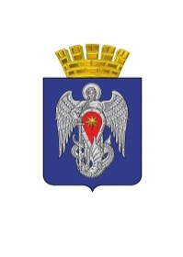

АДМИНИСТРАЦИЯ ГОРОДСКОГО ОКРУГА
ГОРОД МИХАЙЛОВКА
ВОЛГОГРАДСКОЙ ОБЛАСТИ

ПОСТАНОВЛЕНИЕ

от 26 июля 2017г. № 1898

О внесении изменения в график проведения инвентаризации общественных территорий городского округа город Михайловка Волгоградской области, утвержденный постановлением
администрации городского округа город Михайловка
Волгоградской области от 10 июля 2017г. № 1720

Руководствуясь Федеральным законом от 06.10.2003 № 131-ФЗ «Об общих принципах организации местного самоуправления в Российской Федерации», Уставом городского округа город Михайловка Волгоградской области, администрация городского округа город Михайловка Волгоградской области п о с т а н о в л я е т :
внести изменение в график проведения инвентаризации общественных территорий городского округа город Михайловка Волгоградской области, утвержденный постановлением администрации городского округа город Михайловка Волгоградской области от 10 июля 2017г. № 1720, заменив в пункте 22 графика слова «Территория, прилегающая к мемориальной стене «Скорбящая мать» по ул. Парковая, п. Реконструкция» на слова «Парк в районе ул. Первомайская, пер. Парковый, п. Реконструкция».

Глава администрации
городского округа С.А. Фомин

Копия верна: начальник общего отдела Л.А. Алехина

